**武汉大学国家网络安全学院**

**课程实践报告**

**第四次数据库实践名称**

专 业 名 称 ：网络空间安全

课 程 名 称 ：数据库实验

指 导 教 师 ：余发江

学 生 学 号 ：2020302181202

学 生 姓 名 ：梁刘琪

二○二二年六月

目录

1实验描述 2

1.1实验目的 2

1.2实验内容 2

1.3 实验步骤 2

1.4 实验环境 3

2 系统简介与需求分析 3

2.1系统简介 3

2.2系统主要功能 3

2.3数据流图 3

2.4数据字典 3

数据项: 4

数据结构: 4

数据流: 4

处理过程 5

3系统设计与数据库设计 7

3.1系统E-R图 7

4编写数据库应用系统 10

4.1数据库及表的建立 10

4.2用户的权限及功能 13

管理员： 13

学生： 13

教师： 13

4.3教务系统页面设计 14

**1实验描述**

**1.1实验目的**

1. 熟悉开发实现一个数据库应用系统的基本流程。

2. 熟悉数据库操作以及应用与数据库交互过程的编写。

3. 掌握使用数据库作为工具完成访问控制的方法。

4. 掌握防止 SQL 注入的基本方法。

5. 掌握数据库并发、数据备份与恢复等功能的实现。

**1.2实验内容**

实验内容的目标和要求。

**实验任务一：需求分析**

在设计数据库应用系统前，需要对此系统进行需求分析。

在需求分析中，主要针对数据库进行需求分析，可以采用数据流图、数据字

典等方式。

**实验任务二：系统设计与数据库设计**

在编写数据库应用系统之前，需要对系统和数据库进行总体设计。

根据需求分析的有关内容，画出系统的 E-R 图，并据此设计对应的数据库表

结构，然后对系统进行简单范式分析等。

**实验任务三：编写数据库应用系统**

设计实现一个数据库应用系统，Web、App 等皆可，数据库、语言、平台、

框架等可自选，推荐使用 Linux+Apache+PHP+Mysql。有如下要求：

1）用户登录，至少两种不同类型的用户权限访问控制；

2）用户口令哈希存储；3）体现数据库完整性检查；

4）体现防 SQL 注入；

5）进行系统并发测试；

6）具有数据备份与恢复功能。

## 1.3 实验步骤

1.根据自己所选的数据库、语言、框架以及实验要求，结合前面所学内容进行需求分析和数据库与系统设计。

2.根据需求分析和数据库设计，使用前面所学知识在数据库中建立数据库、数据表等。

3.根据所选的语言、框架设计前端页面

## 1.4 实验环境

Linux+Apache+PHP+Mysql

Ubuntu16.04.01+Apache/2.4.18+ PHP 5.6.40+ mysql Ver 14.14 Distrib 5.7.33

**2 系统简介与需求分析**

**2.1系统简介**

数据库是一种存储数据并对数据进行操作的工具。数据库的作用在于组织和表达信息，简而言之，数据库就是信息的集合。计算机的数据库可以分为两类：非关系数据库和关系数据库。关系数据库中包含了多个数据表的信息，数据库含有各个不同部分的术语，如记录、域等。

SQLserver 2005就是关系数据库开发工具，数据库能汇集各种信息以供查询、存储和检索。SQL 的优点在于它集数据查询、数据操纵、数据定义和数据控制功能于一体。

**2.2系统主要功能**

通过调查本地的学校，根据学校的具体情况设计学生选课信息管理系统。主要功能有：

(1)系统用户由三类组成：教师、学生。

(3)学生通过登录，可以查询课程的基本信息、实现选课、退课和成绩查询；

(4)老师通过登录，可以查看选课学生的基本信息，可以输入成绩,查询课程信息

**2.3数据流图**

在教务系统中，学生的主要需求为查看所有课程以及科目成绩，选择想要选修的课程以及成绩单的打印；教师的主要需求为查看自己任教课程的情况，并对自己课程下学生的成绩进行登记。初步的数据流图如下：

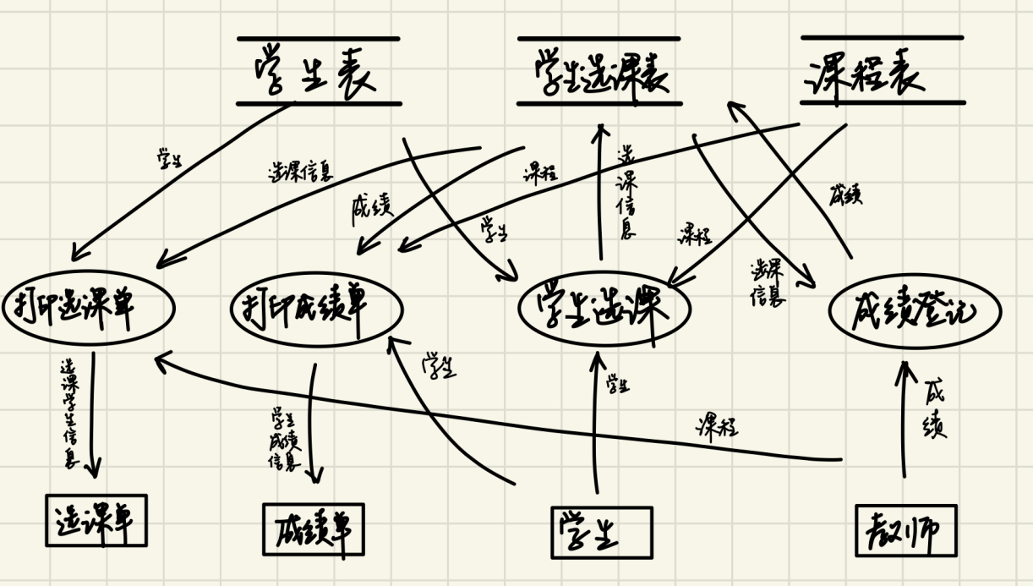

**2.4数据字典**

数据字典包括的项目有数据项、数据结构、数据流、数据存储、加工逻辑和外部实体。可使用一些符号来表示数据结构、数据流和数据存储的组成。

除了上述设计到的部分之外，还需要对学生和老师的个人信息进行处理，因此添相应部分。数据字典设计如下：

**数据项:**

|  |  |  |  |  |  |  |  |
| --- | --- | --- | --- | --- | --- | --- | --- |
| **数据项名** | **含义说明** | **别名** | **数据类型** | **长度** | **取值域** | **取值含义** | **与其他数据项的逻辑关系** |
| 学号 | 唯一标识每一个学生 | 学生编号 | 字符型 | 13 | 0e12~1e13-  1 | 前四位为入学年份，中间四位为学院编号，后五位为学院内的顺序编号 | 主键或外键 |
| 姓名 | / | / | 字符型 | 10 | 非空 | 一个人的姓名 |  |
| 性别 | / | / | 字符型 | 2 | 男/女 | 一个人的性别 |  |
| 年龄 | / | / | 整型 | 2 | 1~99 | 一个人的年龄 |  |
| 院系 | 所在的院系 | / | 字符型 | 30 | 非空 | 所在的院系 |  |
| 专业 | 所在的专业 | / | 字符型 | 30 | 非空 | 所在的专业 |  |
| 课程号 | 唯一标识每一门课程 | 课程编号 | 字符型 | 11 | 0e10~1e11-  1 | 前四位为开课年份 | 主键或外键 |
| 课程名 | 课程的名称 | 课程名称 | 字符型 | 30 | 非空 | 课程的名称 |  |
| 工号 | 唯一标识每一个教师 | 教师编号 | 字符型 | 8 | 0e7~1e8-1 | 教师的编号 | 主键或外键 |
| 成绩 | 学生在某一面课程中的成绩 | 成绩 | 整型 | 3 | 0-100 | 学生在课程下的成绩 |  |
| 学分 | 每一门课有不同的学分 | / | 整型 | 1 | 0~9 |  |  |

**数据结构:**

|  |  |  |
| --- | --- | --- |
| **数据结构名** | **含义说明** | **组成** |
| 学生 | 是学籍管理的主体数据结构，定义了一个学生的个人信息 | 学号、姓名、性别、年龄、院系、专业、加权平均成绩 |
| 教师 | 定义了一个教师的个人信息 | 工号、姓名、性别、年龄、院系 |
| 课程 | 定义了一门课程的信息，包括执教老师工号 | 课程号、课程名、学分、工号 |
| 成绩单 | 定义了一门学生成绩的有关信息 | 课程号、课程名、成绩 |
| 选课单 | 定义了一门课程的选课有关信息 | 学号、性别、院系、专业、成绩 |

**数据流:**

|  |  |  |  |  |
| --- | --- | --- | --- | --- |
| **数据流名** | **说明** | **数据流来源** | **数据流去向** | **组成** |
| 学生 | 学生的唯一标识 | 学生 | “学生选课”处理 | 学号 |
| 学生 | 学生的个人信息 | 学生表 | “学生选课”处理 | 学号 |
| 课程 | 课程的信息 | 课程表 | “学生选课”处理 | 课程号 |
| 选课信息 | 学生所选课程信息 | “学生选课”  处理 | 学生选课表 | 学号、课程号 |
| 成绩 | 学生所选课程成绩信息 | 教师 | “成绩登记”处理 | 学号、课程号、成绩 |
| 选课信息 | 学生所选课程信息 | 学生选课表 | “成绩登记”处理 | 学号、课程号 |
| 成绩 | 所选所选课程成绩信息 | “成绩登记”  处理 | 学生选课表 | 学号、课程号、成绩 |
| 学生 | 学生的唯一标识 | 学生 | “打印成绩单”处理 | 课程号、课程名 |
| 课程 | 课程的信息 | 课程表 | “打印成绩单”处理 | 课程号、课程名 |
| 成绩 | 学生的课程成绩信息 | “打印成绩单”处理 | 成绩单 | 课程号、学号、成绩 |
| 学生成绩信息 | 学生所有课程的成绩信息 | “打印成绩单”处理 | 成绩单 | 课程号、课程名、成绩 |
| 学生 | 学生的个人信息 | 学生表 | “打印选课单”处理 | 学号、姓名、院系、专业 |
| 选课信息 | 学生所选课程信息 | 学生选课单 | “打印选课单”处理 | 学号、课程号 |
| 选课学生信息 | 某课程的所选选课学生信息 | “打印选课单”处理 | 选课单 | 学号、姓名、院系、专业、成绩 |

**处理过程**

|  |  |  |  |  |
| --- | --- | --- | --- | --- |
| **处理过程名** | **说明** | **输入** | **输出** | **处理** |
| 学生选课 | 学生从可选修的课程中选课 | 学生、课程 | 学生选课信息 | 每学期学生都可从公布的课程中选修需要的课程 |
| 成绩登记 | 教师对所授课的学生成绩进行登记 | 选课信息、成绩 | 成绩 | 每学期教师对授课课程的学生成绩进行登记、 |
| 打印成绩单 | 学生对所选课程成绩进行打印 | 学生、课程、成绩 | 学生成绩信息 | 学生可以查询并打印所选课程成绩 |
| 打印选课单 | 教师对某一课程下的选课名单信息进行打印 | 学生、课程、选课信息 | 选课学生信息 | 教师可以查询并打印自己某一课程的选课名单 |

3**系统设计与数据库设计**

**3.1系统E-R图**

学生、教师以及课程分别对应三个实体，E-R图如下所示：

专业

学号

年龄

院系

性别

姓名

学生

成绩

选课

老师

授课

课程

课程名称

课程号

工号

姓名

院系

学分

针对实体和实体关系进行建表，可以初步分为

学生表（学号,姓名,性别,年龄,院系,专业）、

教师表（工号,姓名,院系）、

课程表（课程名,课程号,学分）、

选课表（学号、课程号、成绩）、

授课表（课程号、工号）。

根据ER图转换为关系模式

学生（学号，姓名，性别，系别，入学时间，家庭住址，专业，密码）

教师（教师号，姓名，性别，系别，学历，职位，密码）

课程（课程号，教师号，课程名，学分）

成绩（选课号，学号，成绩）

选课（选课号，学号）

授课（课程号，教师号，课程名）

因为各表函数依赖左部都包含候选码（学号、工号、课程号、（学号,课程号）），所以至少是BCNF。

**3.2数据库表结构**

admin表

|  |  |  |  |  |
| --- | --- | --- | --- | --- |
| 属性名 | 数据描述 | 数据类型 | 是否为空 | 备注 |
| admin_id | 管理员账号 | int(16) | 不允许 | 主键 |
| name | 管理员名 | varchar(32) | 不允许 |  |
| password | 密码 | varchar(32) | 不允许 |  |

teacher表

|  |  |  |  |  |
| --- | --- | --- | --- | --- |
| 属性名 | 数据描述 | 数据类型 | 是否为空 | 备注 |
| teach_id | 教师号 | int(16) | 不允许 | 主键 |
| name | 姓名 | varchar(32) | 不允许 |  |
| sex | 性别 | varchar(32) |  |  |
| sdept | 系别 | varchar(32) |  |  |
| position | 职位 | varchar(32) |  |  |
| academic | 职位 | varchar(32) |  |  |
| password | 密码 | varchar(32) | 不允许 |  |

student表

|  |  |  |  |  |
| --- | --- | --- | --- | --- |
| 属性名 | 数据描述 | 数据类型 | 是否为空 | 备注 |
| Stuno | 学号 | int(16) | 不允许 | 主键 |
| Name | 姓名 | varchar(32) | 不允许 |  |
| Sex | 性别 | varchar(32) |  |  |
| sdept | 系别 | varchar(32) |  |  |
| home | 家庭住址 | varchar(32) |  |  |
| rxtime | 入学时间 | Date |  |  |
| ps | 专业 | varchar(32) |  |  |
| password | 密码 | varchar(32) | 不允许 |  |

course表

|  |  |  |  |  |
| --- | --- | --- | --- | --- |
| 属性名 | 数据描述 | 数据类型 | 是否为空 | 备注 |
| course_id | 课程号 | int(16) | 不允许 | 主键 |
| course_name | 课程名 | varchar(32) | 不允许 |  |
| credit | 学分 | float(8) |  |  |
| teach_id | 教师号 | int(16) |  | 外键 |
| xktime | 选课时间 | varchar(32) |  |  |
| blps | 平时比例 | float(8) |  |  |
| blks | 考试比例 | float(8) |  |  |

Grade表

|  |  |  |  |  |
| --- | --- | --- | --- | --- |
| 属性名 | 数据描述 | 数据类型 | 是否为空 | 备注 |
| sc_id | 选课号 | int(16) | 不允许 | 主键 |
| course_id | 课程号 | int(16) | 不允许 | 外键 |
| stuno | 学号 | int(16) | 不允许 | 外键 |
| psgrade | 平时成绩 | float(8) |  |  |
| ksgrade | 考试成绩 | float(8) |  |  |
| grade | 总分 | float(8) |  |  |

**3.3简单范式分析**

**3.3.1原理**

1>第一范式

  定义：数据库表中的所有字段都是单一属性，不可再分的。这个单一属性是由基本的数据类型所构成的，如整数，浮点数，字符串等，换句话说，第一范式要求数据库中的表都是二维表。(二维表就是由行和列组成的表)

2>第二范式

  定义：数据库的表中不存在非关键字段对任一候选关键字段的部分函数依赖。  
  部分函数依赖是指存在着组合关键字中的某一关键字决定非关键字的情况。  
  换句话说：所有单关键字的表都符合第二范式。

3>第三范式

  定义：第三范式是在第二范式的基础上定义的，如果数据表中不存在非关键字段，对任意候选关键字段的传递函数依赖则符合第三范式。

4>BC范式

  定义：在第三范式的基础上，数据库表中如果不存在任何字段对任一候选关键字段的传递函数依赖则符合BC范式。也就是说如果是复合关键字，则复合关键字之间也不能存在函数依赖关系

**3.1.2初始关系模式**

Student(Sno,Sname,Ssex,Ssage,Sdept)

其中各项含义分别为：学生（学号，姓名，性别，年龄，所在系）

Course(Cno,Cname,Cpno,Credit)

其中各项含义分别为：课程（课程代码，课程名称，先修课程，学分）

SC(Sno,Cno,Grade)

其中各项含义分别为：选修（学号，课程代码，成绩）

Admin(Amin_id,Admin_name, Permission)

其中各项含义分别为：管理员（管理员ID，管理员姓名，权限）

**3.1.3规范化处理**

经过对初始关系模式的规范化处理以下关系模式中不存在部分函数依赖和传递函数依赖，已经达到3NF。（下划线代表主码，斜体外码）

Student(Sno,Sname,Ssex,Ssage,Sdept)

Course(Cno,Cname,Cpno,Credit)

SC(Sno,Cno,Grade)

Admin(Admin_id,Admin_name,Permission)

**4编写数据库应用系统**

本实验选择通过Web实现一个简易的教务系统，数据库、语言、平台、框架等方面使用LAMP (Linux+Apache+MySQL+PHP)，相关配置已于实验一中完成。

4.1数据库及表的建立

首先建立数据库eas（Educational Administration System）:CREATE DATABASE eas;，然后在数据库eas中建立各表。注意到信息涉及到中文，所以将表的默认编码设为utf8.

**4.1.1 user**：

因为需要经过登录操作来实现用户权限访问控制，所以需要对用户的登录账号、口令及权限进行存储，这里的登录账号即为学生的学号、教师的工号，相应的建表语句如下：

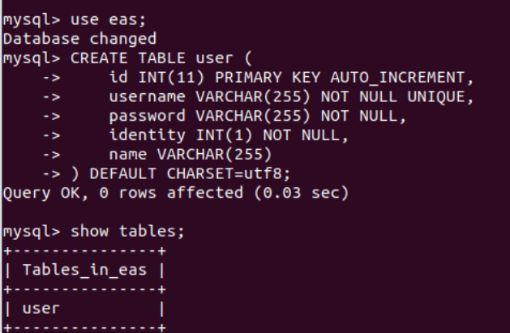

id为自增的主键，不用额外赋值；username为用户的账户，设为UNIQUE，不能有重复；password为账户对应的口令（非空），为了防止信息泄露，这里对用户口令进行哈希存储；identity为用户的身份标识（非空），实现用户权限访问控制，-1表示管理员权限，0表示学生，1则表示教师；另外额外存储name字段，显示用户姓名，方便管理员操作。

**4.1.2 student**、**teacher**：student表和teacher表中，各字段存储着相应的个人信息，建表语句如下。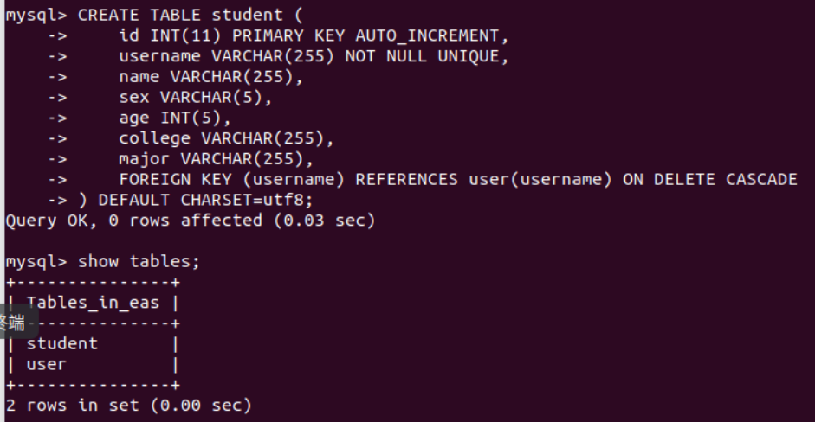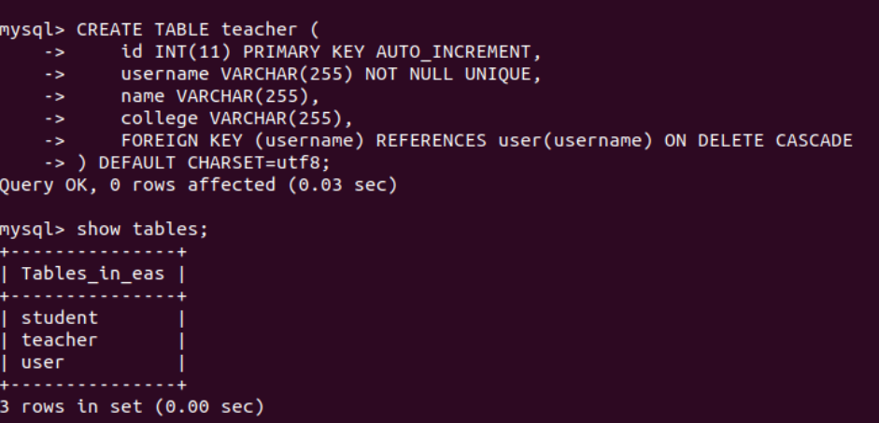

其中，username是外键，表现为student和teacher必须为已经注册的用户，才能有相应的个人信息，当用户注销时，对应的个人信息也将被删除；同样属于数据库完整性检查的一部分，还需要对sex、age等字段的值进行规定，但是由于Mysql的限制不能通过CHECK语句来实现，这在之后php的编写过程中通过判断语句手动实现。

**4.1.3course**：

course表中记录了各项课程的信息，建表语句如下：

cno、cname对应着课程的编号（UNIQUE不可重复）以及名称（非空）；username、name是任课教师的工号及姓名，同样通过外键限制，表现为注册在籍的教师才能任课；number则是一门课程的选课人数（初始为0），通过计算可以得出课程的剩余容量（本教务系统中简单地将所有课程的最大容量设为120），以辅助选课的进行。

**4.1.4 stu_cor**：

stu_cor表将学生信息与课程信息结合起来，描述所有学生的选课情况以及成绩情况，建表语句如下：

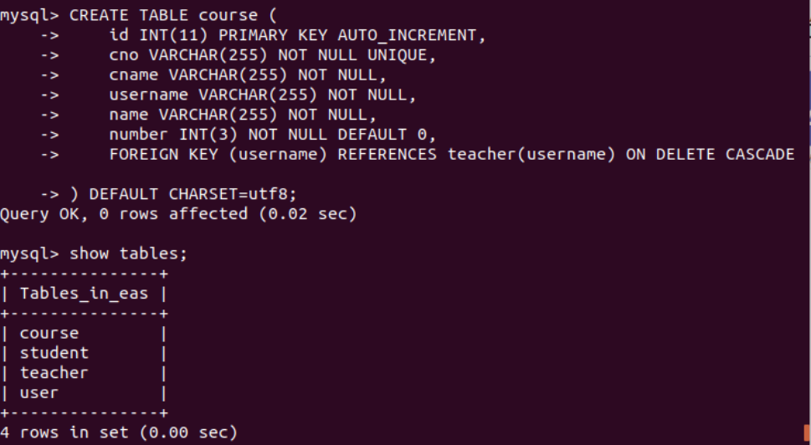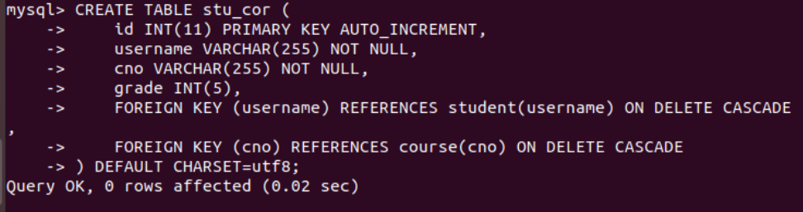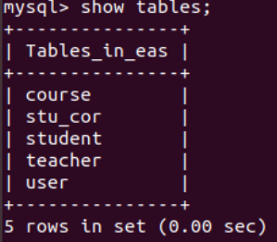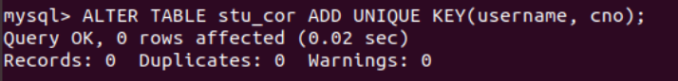username为选课学生的学号，cno为相应课程的编号；grade为成绩，因为选课时还没有成绩，所以默认为空。

注意选课表中，username和cno均为外键，并共同构成UNIQUE，可以通过该UNIQUE进行信息的查询。

至此，数据库及表的建立初步完成，可以根据需要增加更多字段，来保存更多信息（个人信息中的身份证号、课程信息中的上课地点时间等等）。

4.2用户的权限及功能

本实验涉及的教务系统中，共有三种身份：管理员、学生、教师，首先先确定每个身份的权限及对应的操作。

**管理员**：

整个教务系统中仅存在一名管理员，有着最高权限，管理着学生用户和教师用户的注册与注销；所有课程的添加与删除也必须在该身份下完成；另外，模拟现实中教秘统一登记成绩，所有选课记录对应的成绩记录也由管理员完成修改。

此外，管理员负责整个数据库数据的备份与恢复，防止重大错误的发生。

**学生**：

不同学生通过不同的账号及对应的口令登录教务系统，可以查看个人信息并进行修改（学号除外）；所有课程信息均可见，并根据余量决定选课结果；另外，每个学生可以查看所选课程的成绩，还可以将其导出为成绩单。

**教师**：

不同教师通过不同的账号及对应的口令登录教务系统，可以查看个人信息并进行修改（工号除外）；教师可以查看自己所有任教课程的选课情况及学生成绩，还可以将其导出为选课单。

4.3教务系统页面设计

教务系统分为登录页面和用户界面，用户界面又分为管理员界面、学生界面以及教师界面。本实验中，先通过html、css及js的结合对教务系统涉及到的所有界面进行设计，而具体的功能实现则在下一部分PHP中进行。

实验中的所有页面设计的文件（html、css、js）都位于文件夹style中，所有html文件在教务系统的使用中并不发挥实质性作用，仅为设计实现的一部分，起预览作用。以下是对各界面的简要分析，并未提及全部页面详情，可以通过对应文件查看实现效果。

**登录**：

所有用户共用一个登录界面，界面仅具有登录框，参见文件style/login.html。

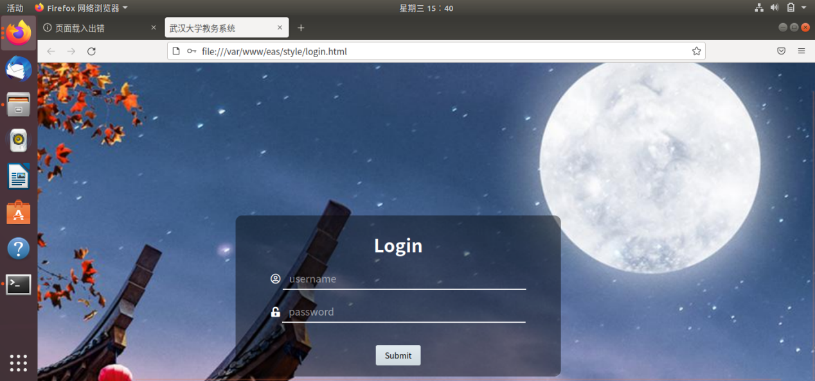

**管理员**：

管理员界面由管理用户、管理课程以及登记成绩三部分组成。管理用户界面显示用户信息及更改用户的输入框，参见文件style/admin/admin_user.html；管理课程界面显示课程信息及更改课程的输入框，参见文件style/admin/admin_course.html；登记成绩界面显示所有选课记录及对应成绩，拥有更改成绩的输入框，参见文件style/admin/admin_grade.html。三个界面的切换由左侧导航栏实现，跳转命令参见文件style/admin/admin.js。

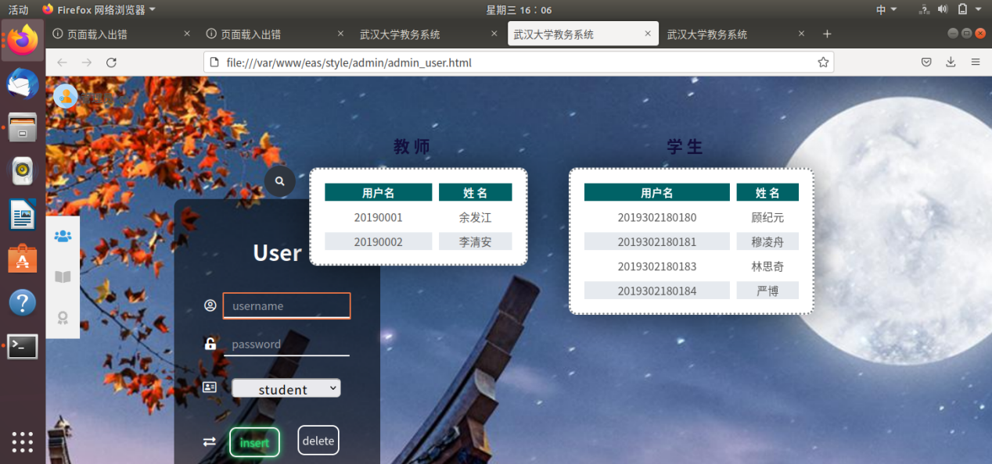

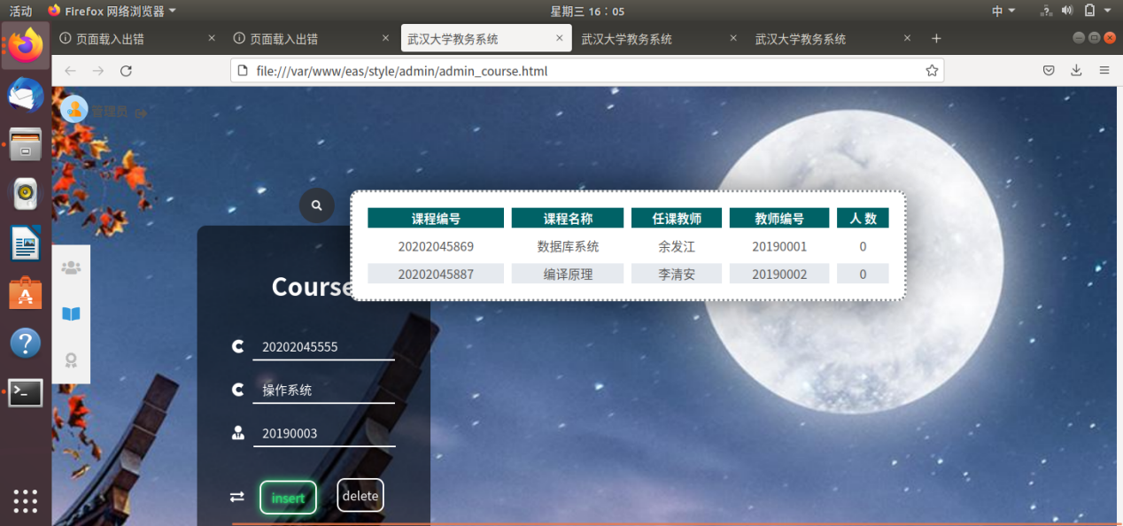

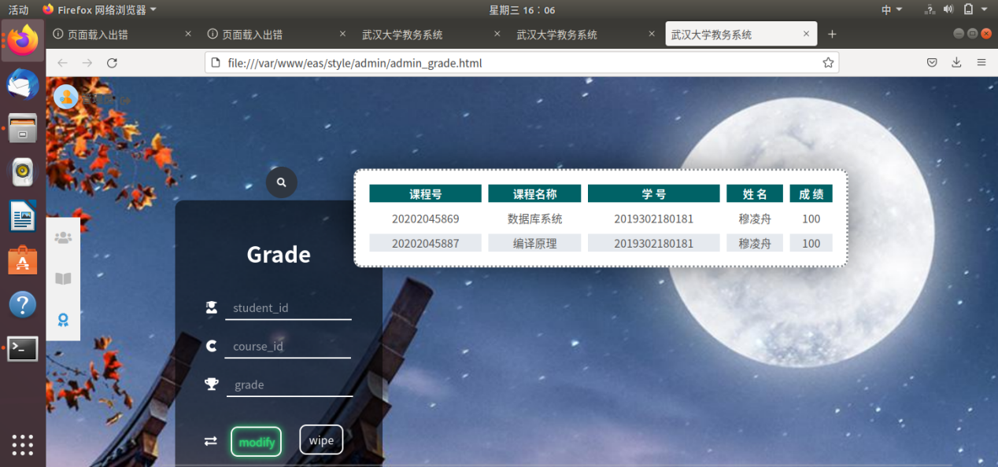

**学生**：

学生界面由个人信息、选课列表以及成绩查询三部分组成。个人信息界面显示个人信息及更改用户口令的输入框，参见文件style/student/student_student.html；选课列表显示所有课程信息及选课的输入框，参见文件style/student/student_course.html；成绩查询界面显示学生所有选课记录及相应的成绩，参见文件style/student/student_grade.html。三个界面的切换由左侧导航栏实现，跳转命令参见文件style/student/student.js。

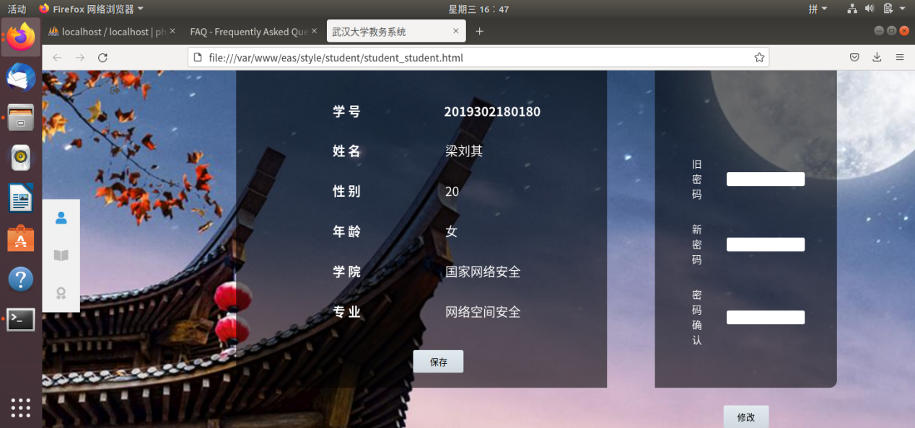

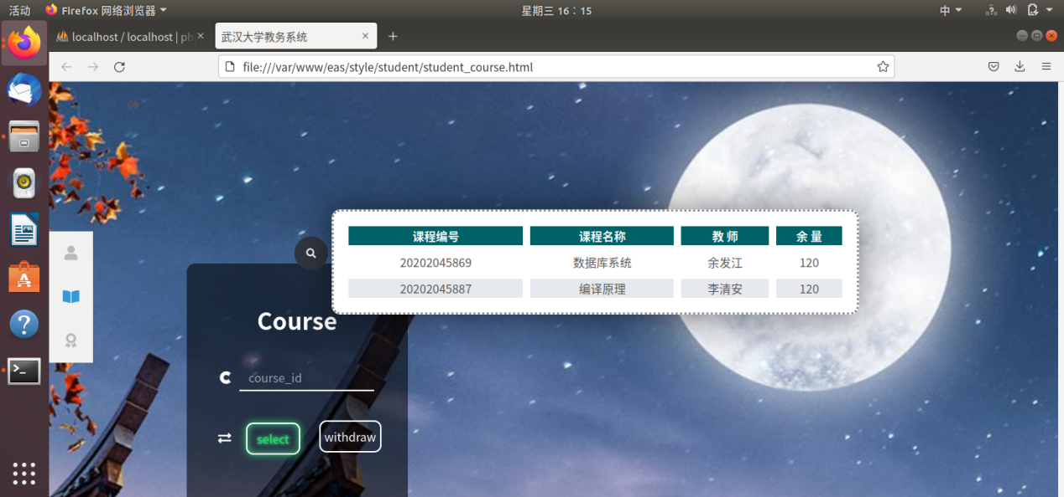

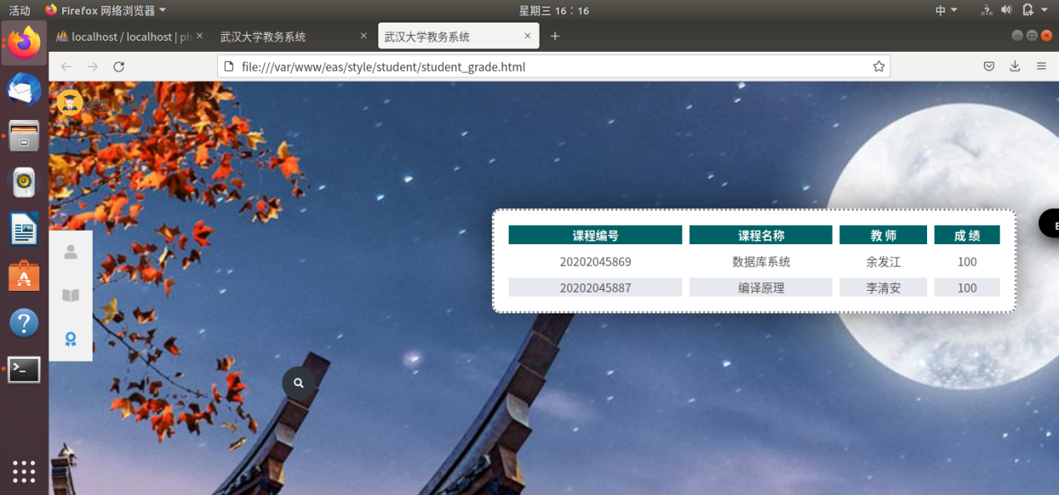

**教师**：

教师界面由个人信息和任课列表两部分组成。个人信息界面显示个人信息及更改用户口令的输入框，参见文件style/teacher/teacher_teacher.html；任课列表显示所有任课课程下学生及对应的成绩信息，参见文件style/teacher/teacher_course.html。两个界面的切换由左侧导航栏实现，跳转命令参见文件style/teacher/teacher.js。

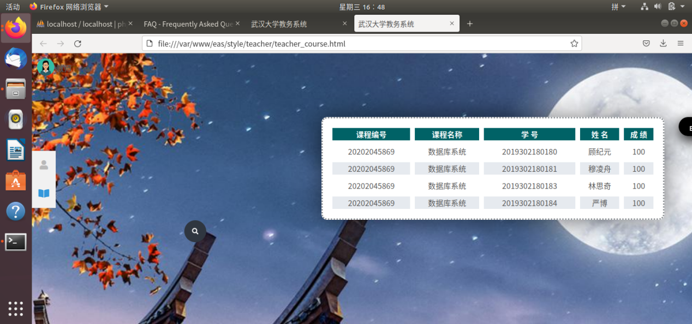

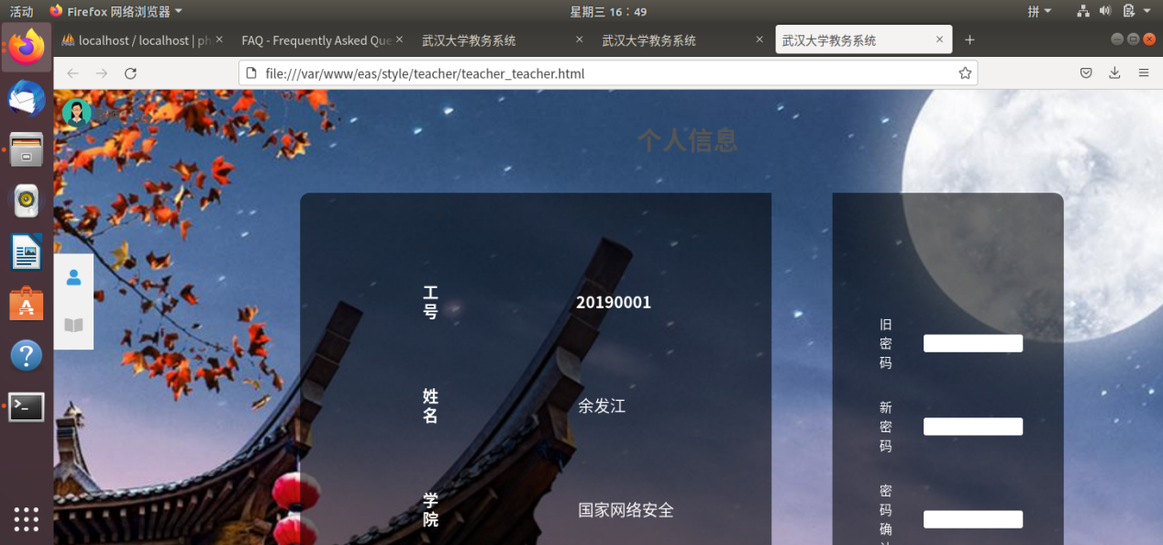

至此，教务系统涉及到的所有网页界面已经完成，下面开始向html中嵌入PHP，来实现相应的功能。

(4) 嵌入PHP

教务系统所有的功能实现均依赖PHP语言实现，通过嵌入html来完成各种功能，对应的php文件均在当前文件夹下。

教务系统功能实现的本质为各php文件的相互切换，来完成相应功能。大部分php文件是在上述完成的界面内嵌入PHP来实现功能，但注意仍有部分功能仅由PHP单独构成，并无可视界面。

① 共同处

各php文件有很多共同用到的地方，这里先对这部分进行分析，之后在对各部分进行个性化分析时将不再提及。

**function check($value)**：

在许多php文件中，会有一个对函数check的定义，该函数的主要功能是检查输入，对特殊符号加上反斜线，从一定程度上防止SQL注入的发生。函数实现如下。

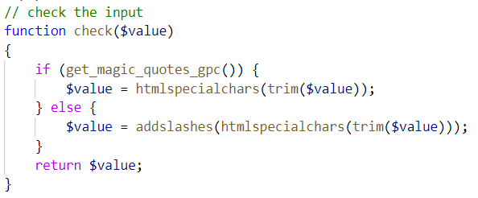

**身份识别**：

在所有的php文件中，需要对身份信息进行确认，否则所有用户可以通过直接访问地址进行超出权限的操作。这里简单地通过读取会话信息中保存的信息进行判断。

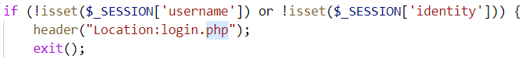

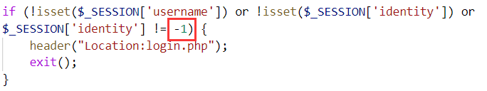

**数据库的连接与关闭**：

在PHP与Mysql的交互过程中，直接使用mysqli系列函数即可实现。

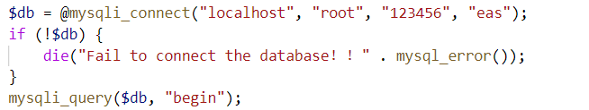

使用函数@mysqli_connect()连接数据eas，如果连接失败，会退出当前脚本并输出连接的错误信息，如果连接成功则继续进行。因为涉及到学生选课等操作，系统应具有并发的功能，所以通过函数mysqli_query($db, "begin")来开启事务，来避免不必要的错误并容许rollback操作。

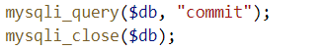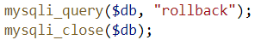

当增删查改操作成功完成后，对结果进行commit；而当完整性检查后无法进行或是发生未知错误时，则会进行rollback操作，最后断开与数据库的连接。

**模糊查询**：

对展示的用户、课程、成绩等信息，用户可以通过提交关键词进行查询，这里通过Mysql的LIKE语句实现了模糊查询。

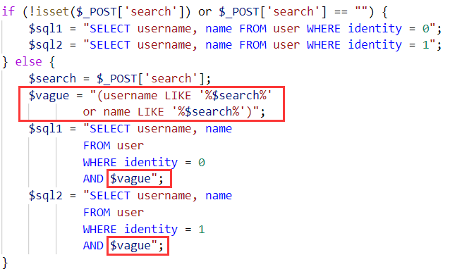

② 登录

登录时规定用户名及口令均不为空，对用户名进行检查并调用MD5函数对password进行哈希加密，这与用户口令的哈希存储要求所一致。在成功连接数据库后，通过与查询到的user表中口令的比较结果来判断是否登录成功，参见文件login.php。

当登录失败时，会弹出警告窗口提示错误信息；若登录成功，则将用户名以及对应的身份信息临时存储到会话信息中，跳转到loginSuccess.php以进一步操作。

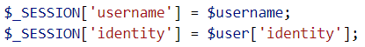

在loginSuccess.php文件中，通过身份标识符$identity识别用户身份，跳转到相应页面，以达到权限控制的效果。$identity=-1为管理员，跳转到admin_user.php；$identity=0为学生，跳转到student_student.php；$identity=1为教师，跳转到teacher_teacher.php。

③ 管理员

管理员身份依据设计好的页面，分为三个部分：用户（admin_user.php），课程（admin_course.php）和成绩（admin_grade.php）。登陆成功后默认跳转到admin_user.php，用户可以根据需要进行三个页面的切换。

**用户**：

该页面下，显示所有用户的相关信息，通过连接数据库获取数据并结合用户的查询内容进行筛选，最后以表格形式输出显示。

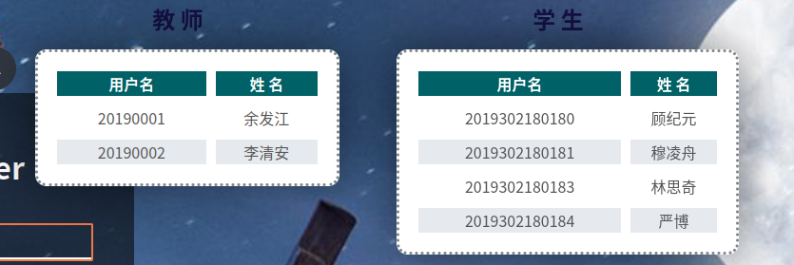

提供的输入框获取用户输入，来实现新用户的注册及旧用户的注销，所有输入提交至register.php进行处理。

register.php文件中，首先对输入进行检查（非空、加反斜线）并将口令进行哈希加密，然后连接数据库检查用户名存在性，最后插入或删除用户信息，并根据身份在student表或teacher表中更改相关信息。

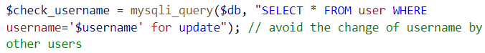

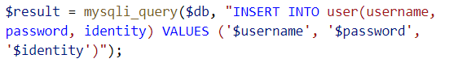

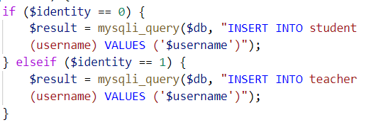

**课程**：

该页面下，显示所有课程的相关信息，通过连接数据库获取数据并结合用户的查询内容进行筛选，最后以表格形式输出显示。

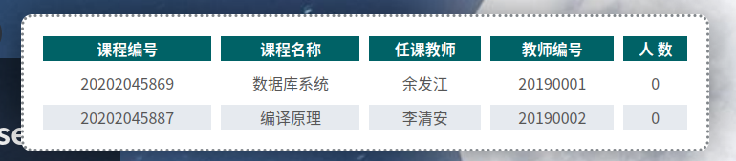

提供的输入框获取用户输入，来实现新课程的注册及旧课程的删除，所有输入提交至course.php进行处理，操作流程与用户的增删类似，不再赘述。

**成绩**：

该页面下，显示所有选课的相关信息，通过连接数据库获取数据并结合用户的查询内容进行筛选，最后以表格形式输出显示。

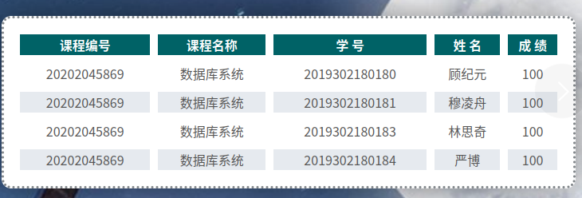

提供的输入框获取用户输入，来实现选课记录对应的成绩的修改，所有输入提交至grade.php进行处理，操作流程与用户的增删类似，不再赘述。

因为Mysql不能使用CHECK进行限制，这里在grade登记前对它的值进行检查，确保处于0~100，手动实现了完整性检查。

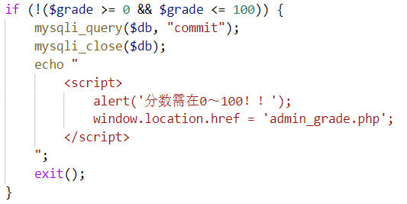

**备份与恢复**：

一个好的数据库系统显然需要数据备份与恢复的功能，这项功能被安排在管理员权限下，上述提到的三个页面均设置相关按钮。

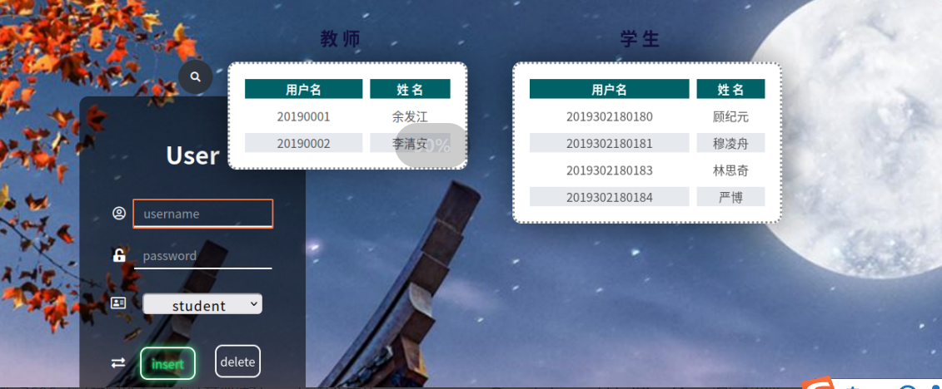

点击备份按钮后，会跳转到backup.php，然后将整个数据库eas的结构以及数据导出为sql文件；点击恢复按钮后，会跳转到restore.php，根据最近一次的备份文件将数据库恢复。

backup.php中，通过调用终端命令mysqldump将数据库导出到文件夹backup中。这里通过设置两个备份文件名称来防止备份出错。同一时间只会存在最多一个备份文件（不妨假设为eas_backup1.sql），那么进行备份操作时，如果成功，则会生成新的备份文件eas_backup2.sql，然后将eas_backup1.sql删除；如果失败则会删除eas_backup2.sql，保留先前的备份文件，这样避免了备份操作出现意外错误污染其他备份文件的情况发生。

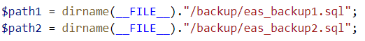



restore.php中，查询有效的备份文件，然后再开始恢复操作。首先在Mysql中删除不需要的旧database即eas；然后创建新的database；最后调用终端命令导入备份文件中的结构与数据。

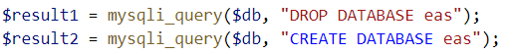



④ 学生

学生身份依据设计好的页面，分为三个部分：个人信息（student_student.php），选课（student_course.php）和成绩（student_grade.php）。登陆成功后默认跳转到student_student.php，用户可以根据需要进行三个页面的切换。

**个人信息**：

该页面下，通过连接数据库获取数据，并显示学生的个人信息。学生可以修改除学号之外的个人信息，数据提交到private.php；也可以修改登录口令，数据提交到password.php。

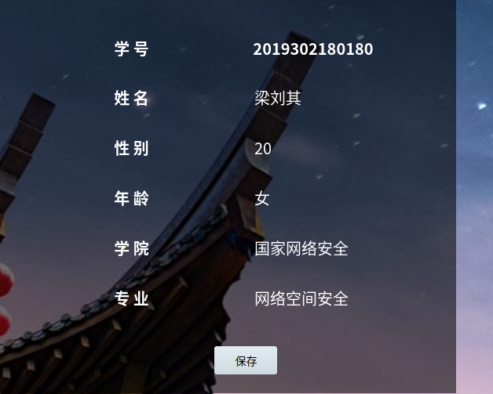

private.php中，首先对输入进行检查（非空、加反斜线），从会话信息中获取username，然后连接数据库修改用户信息，并修改user表中name字段的值。

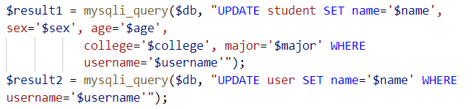

password.php中，首先对输入进行检查（非空、两次新口令一致），对新旧口令进行哈希加密，从会话信息中获取username，然后连接数据库检查旧口令的正确性，若正确则将其修改为新口令。

此外，这里还获取了会话信息中的identity信息，这样在修改之后能够返回原先的操作页面。

**选课**：

该页面下，显示所有课程的相关信息，通过连接数据库获取数据并结合用户的查询内容进行筛选，最后以表格形式输出显示。

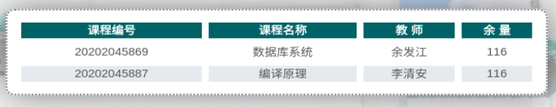

提供的输入框获取用户输入，来实现课程的选取与撤销，所有输入提交至select.php进行处理。

select.php中，首先对输入进行检查（非空），从会话信息中获取username，然后连接数据库获取课程信息和选课情况，然后判断是否可以选课或撤课。选课时需要判断有无余量，撤课时需要判断该学生是否选修了该课程以及该课程有无成绩（若有成绩则表示该门课程已经结束无法撤销）。而连接数据库后开启事务，使得并发很好的进行，不会产生错误的数据与操作。

**成绩**：

该页面下，显示学生的选课信息以及相应的成绩数据，通过连接数据库获取数据并结合用户的查询内容进行筛选，最后以表格形式输出显示。

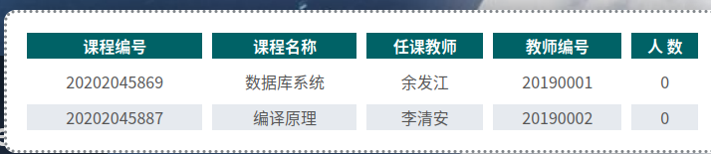

此外，对于学生用户，教务系统还提供成绩单的导出功能。

当点击EXPORT按钮后，会跳转至output.php，将当前页面所筛选出的成绩单导出为Excel文件。

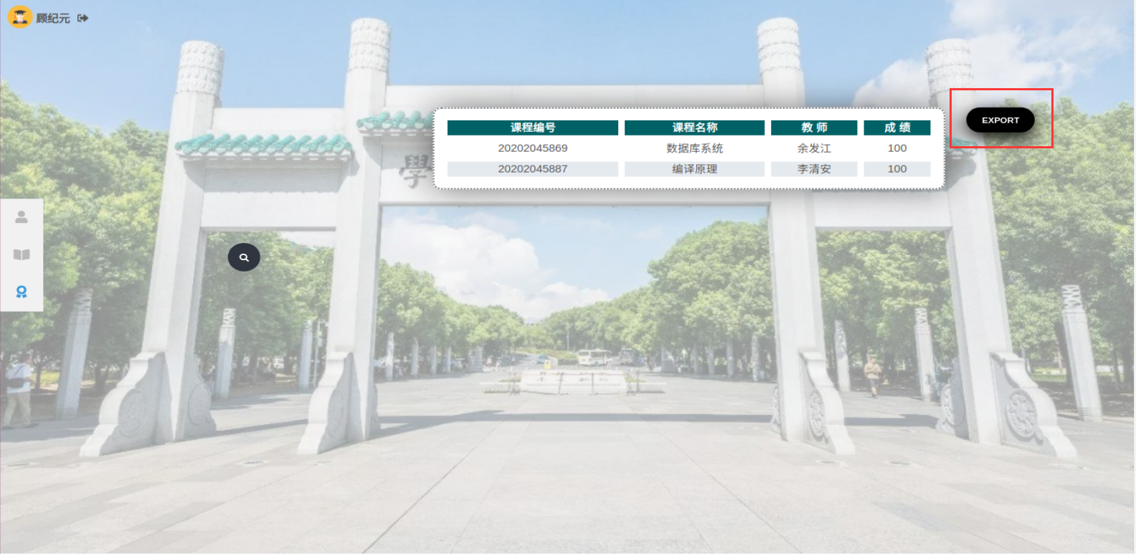

output.php中，通过修改响应头设置来输出Excel文件，使用echo语句将表头以及各成绩记录保存至Excel文件中。

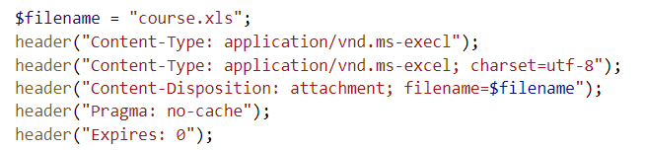

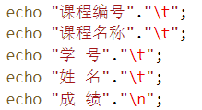 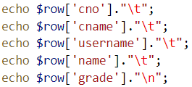

⑤ 教师

教师身份依据设计好的页面，分为两个部分：个人信息（teacher_teacher.php），和课程（teacher_course.php）。登陆成功后默认跳转到teacher_teacher.php，用户可以根据需要进行两个页面的切换。

**个人信息**：

该页面下，通过连接数据库获取数据，并显示教师的个人信息。教师可以修改除工号之外的个人信息，数据提交到private.php；也可以修改登录口令，数据提交到password.php。

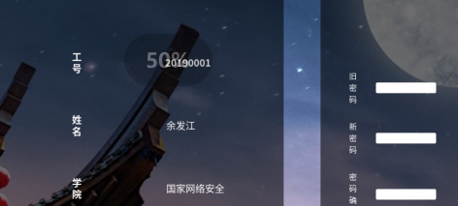

private.php和password.php与学生部分相同。

**课程**：

该页面下，显示教师任教课程的相关信息，通过连接数据库获取数据并结合用户的查询内容进行筛选，最后以表格形式输出显示。

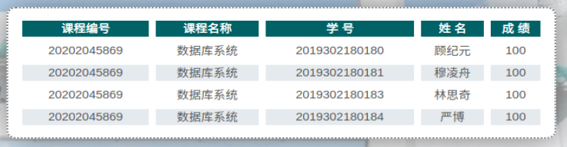

对于教师用户，教务系统提供选课单的导出功能，与导出成绩单类似，将当前页面所筛选出的选课单导出为Excel文件。

5 总结

第一周时间，我写了需求分析,查看了很多类似的资料文档，对于学生成绩管理系统的数据库的设计也算比较清楚了。第二周开始准备写代码了，写代码之前，了解了关于这个系统的设计，以及实现的一些功能要求。完成这些功能，采用了各种sql语句，有简单的，也有复杂的，涉及到分组，排名，虚表操作。添加用户信息只是用到了简单的sql语句insert，对于添加课程这个功能，因为涉及到外键，所以从这里开始使用了多表连接查询，这样才能让这门课的教师信息很清晰，不至于只像数据库中只有教师号，这不利于管理员用户操作课程，达不到管理系统使用方便地原则。删除信息是最简单的sql语句了，只要用delete就可以。当然过程中也存在一些问题，成绩的保存，提交，审核的功能，困扰了许久，重新建表会造成数据库的表很繁杂。怎么办呢，可以采用一个标志字段来判断这三个状态：flag=0表示保存成绩；flag=1表示提交；flag=2表示审核成功，成绩确定，成功结课。选课功能实质上是插入语句insert的实现，将课号和学号插入到成绩表中，选课成功。但是，问题在于，只可以插入一门课，我通过百度查找资料，找到一个复选框的方式，选好要选的课程，把这个复选框的内容放到数组chk[]里，点击选课按钮，就能将这些课程一起选成功。有了这个选课的操作方式，退课也就迎刃而解，用delete语句。这次课设，我不仅仅提高了写文档的能力，也让我对php更加熟悉，而且再次认识、使用sql语句。上学期学的数据库系统概论，还是非常有用的，应用很广泛，功能很强大。